Abdulkadir Cesuroğlu

20231556014

Yapay zeka mühendisliği tezsiz yüksek lisans programı

Görev 1:

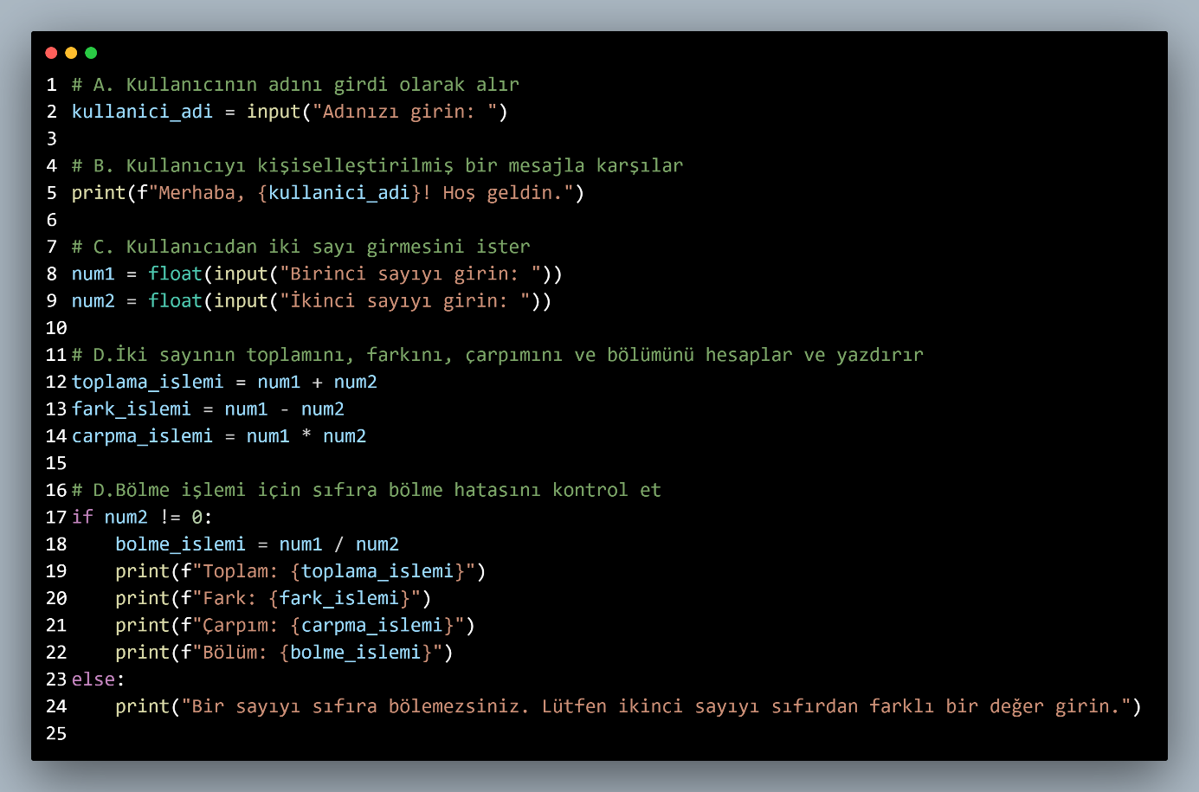

Output:

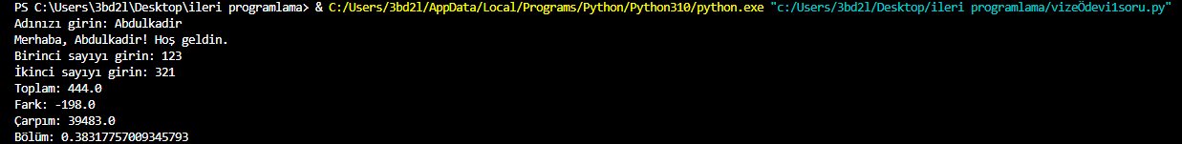

Görev 2:

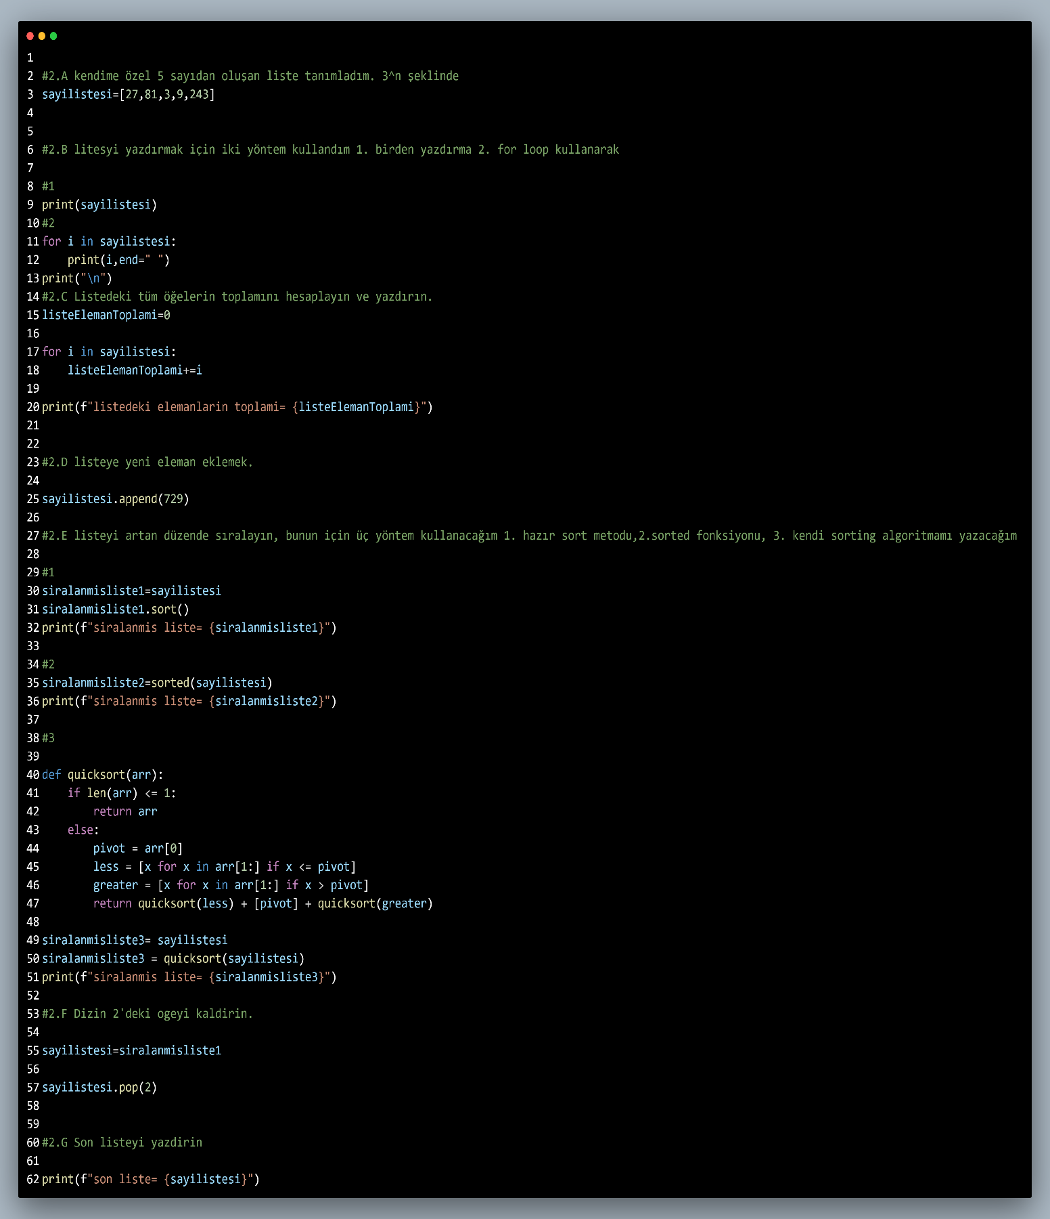

Output:

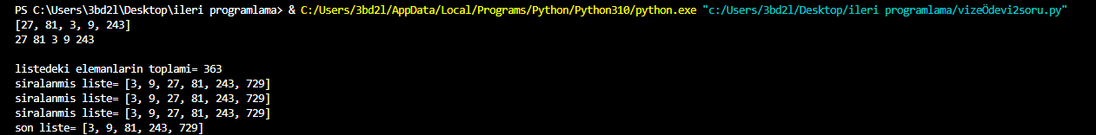

GÖREV 3:

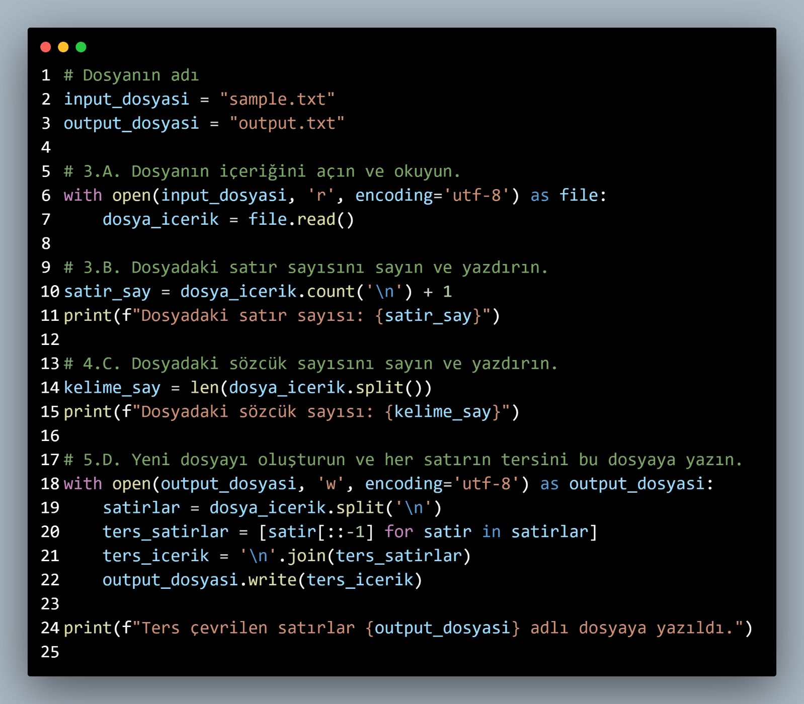

Output:



Görev 4:

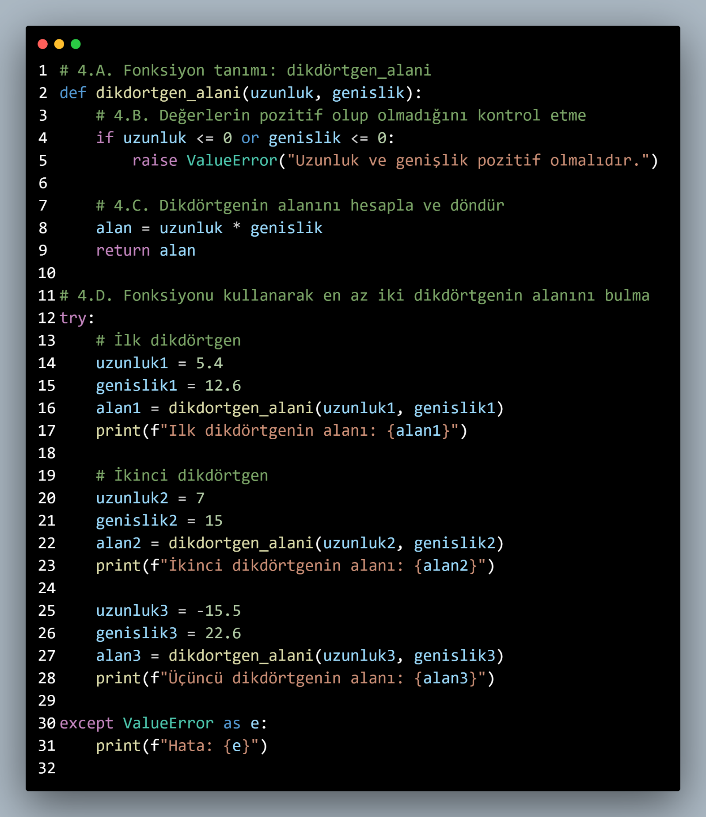

Output:



Görev 5:

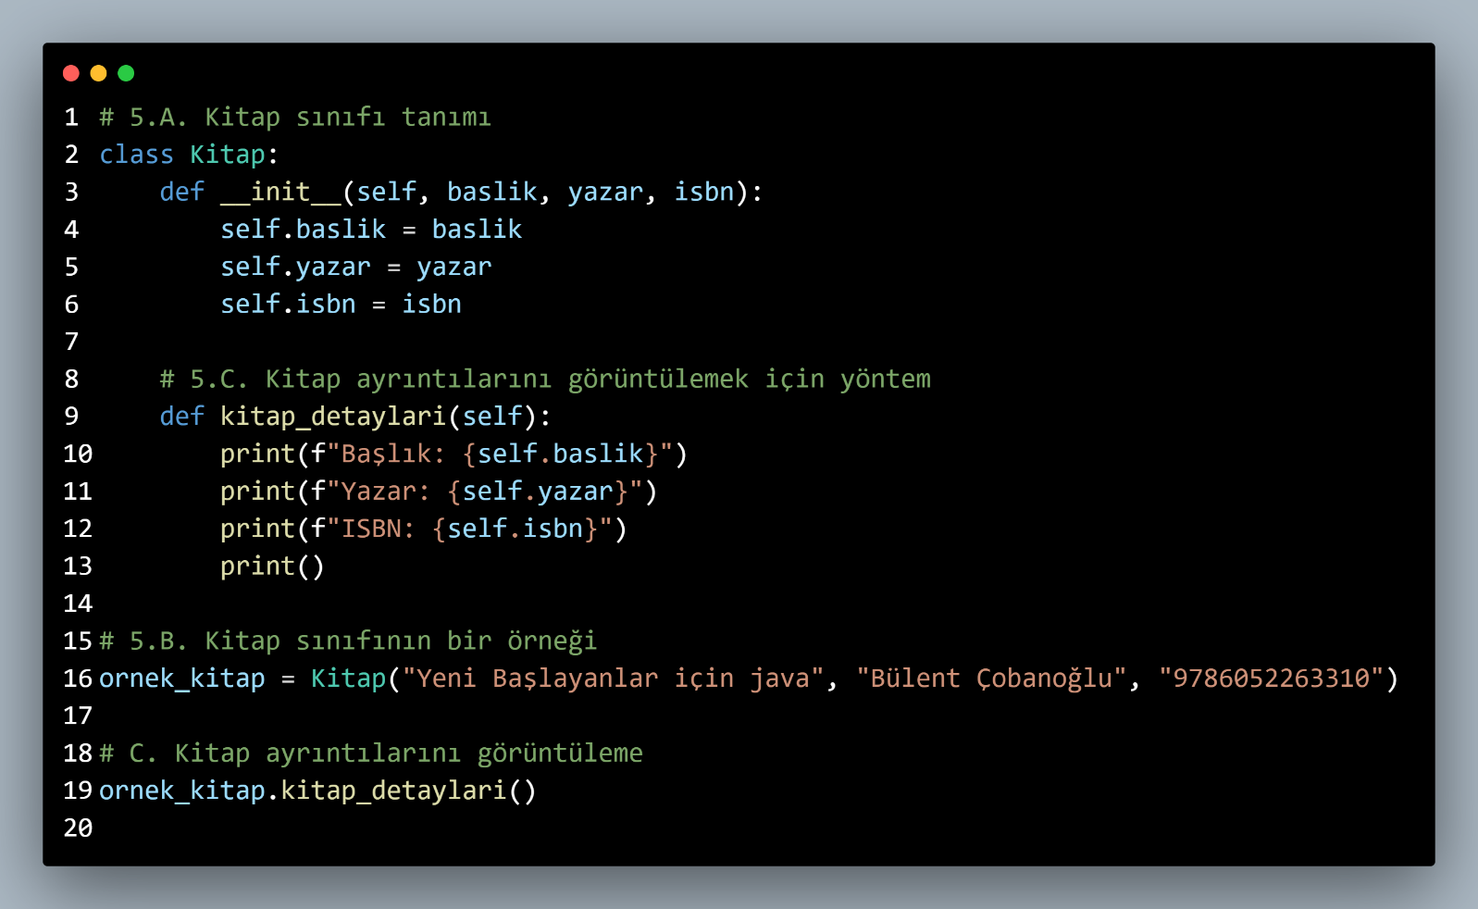

Output:

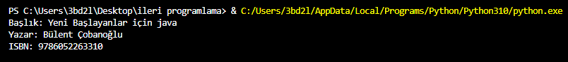

Görev 6:

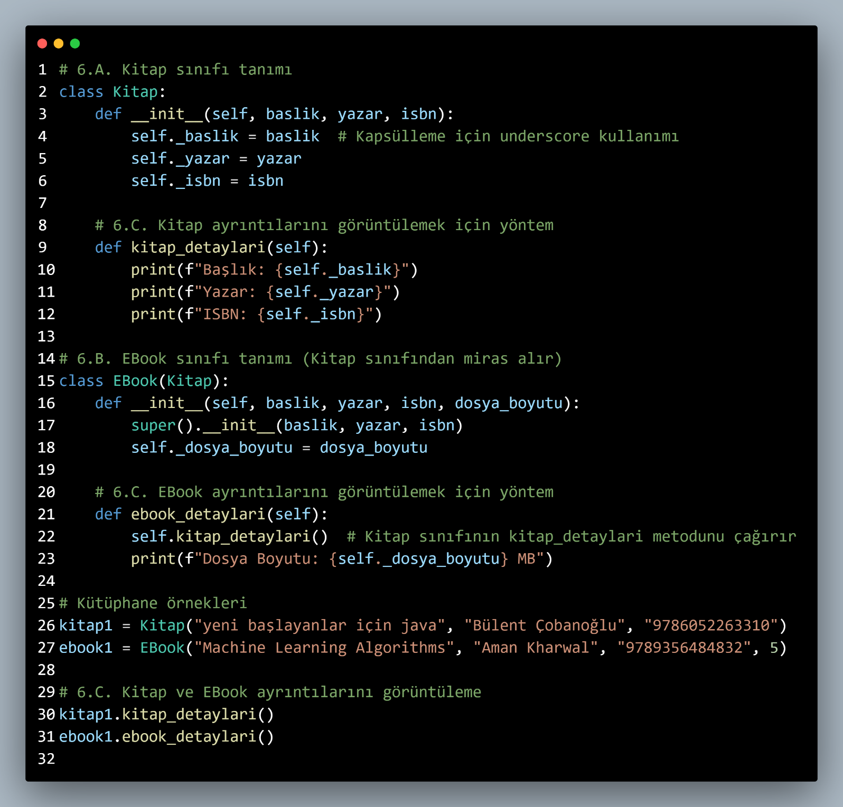

Output:

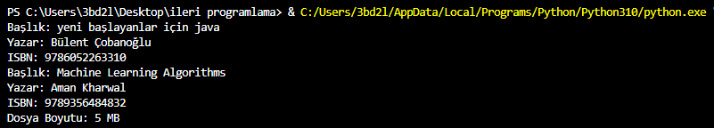

Görev 7:

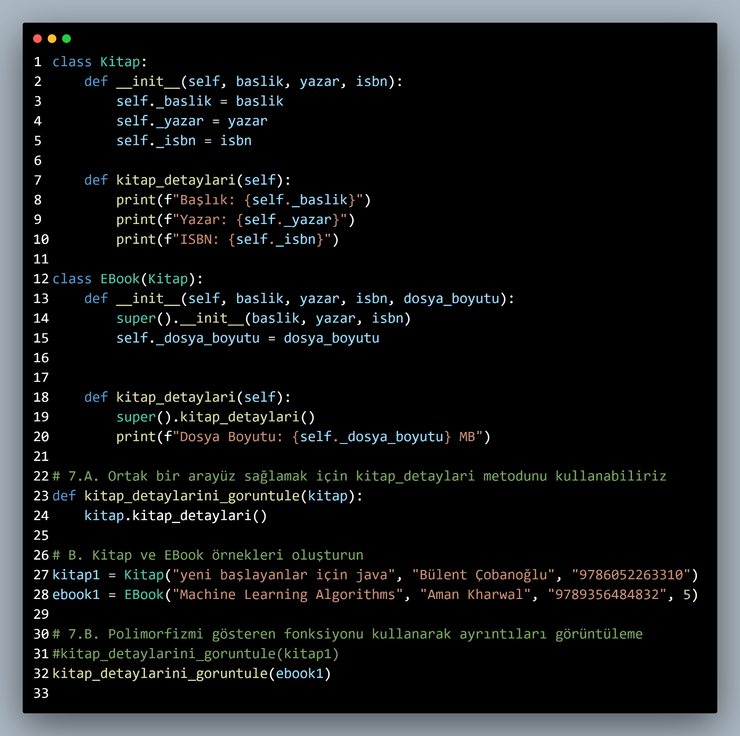

Output:

